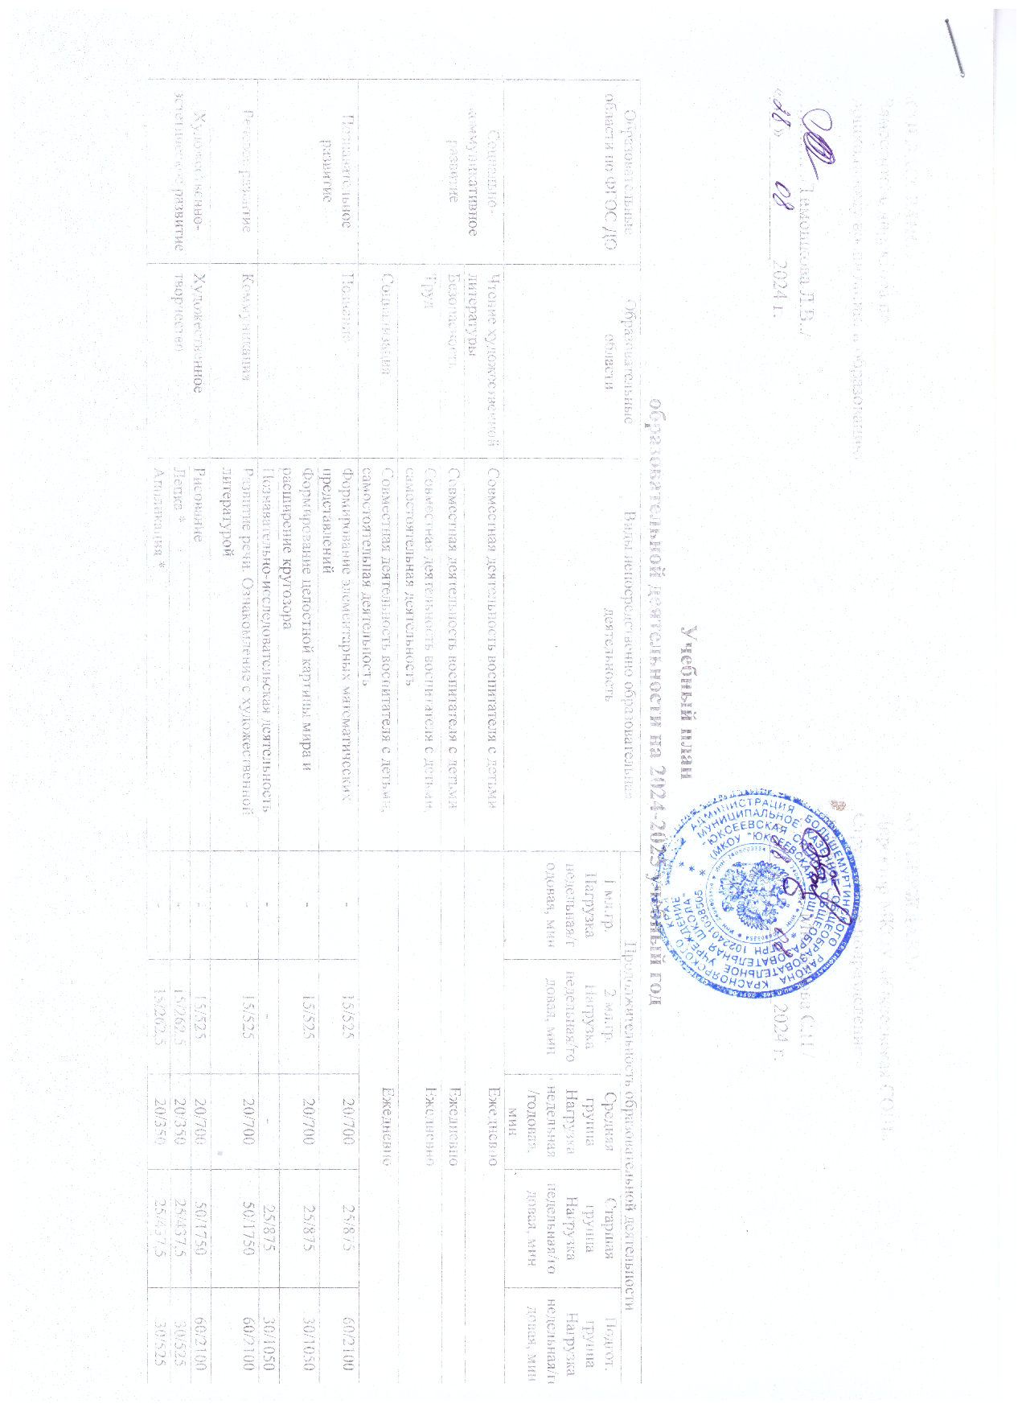

**Учебный план**

**образовательной деятельности на 2024-2025 учебный год**

|  |  |  |  |  |  |  |  |
| --- | --- | --- | --- | --- | --- | --- | --- |
| Образовательные области по ФГОС ДО | Образовательные области | Виды непосредственно образовательная деятельность | Продолжительность образовательной деятельности | | | | |
| 1 мл.гр. Нагрузка недельная/годовая, мин | 2 мл.гр. Нагрузка недельная/годовая, мин | Средняя группа Нагрузка недельная/годовая, мин | Старшая группа Нагрузка недельная/годовая, мин | Подгот. группа Нагрузка недельная/годовая, мин |
| Социально-коммуникативное развитие | Чтение художественной литературы | Совместная деятельность воспитателя с детьми | Ежедневно | | | | |
| Безопасность | Совместная деятельность воспитателя с детьми | Ежедневно | | | | |
| Труд | Совместная деятельность воспитателя с детьми, самостоятельная деятельность | Ежедневно | | | | |
| Социализация | Совместная деятельность воспитателя с детьми, самостоятельная деятельность | Ежедневно | | | | |
| Познавательное развитие | Познание | Формирование элементарных математических представлений | - | 15/525 | 20/700 | 25/875 | 60/2100 |
| Формирование целостной картины мира и расширение кругозора | - | 15/525 | 20/700 | 25/875 | 30/1050 |
| Познавательно-исследовательская деятельность | - | - | - | 25/875 | 30/1050 |
| Речевое развитие | Коммуникация | Развитие речи. Ознакомление с художественной литературой | - | 15/525 | 20/700 | 50/1750 | 60/2100 |
| Художественно-эстетическое развитие | Художественное творчество | Рисование | - | 15/525 | 20/700 | 50/1750 | 60/2100 |
| Лепка * | - | 15/262,5 | 20/350 | 25/437,5 | 30/525 |
| Аппликация * | - | 15/262,5 | 20/350 | 25/437,5 | 30/525 |
| Музыка | Музыкальное | - | 30/1050 | 40/1400 | 50/1750 | 60/2100 |
| Физическое развитие | Физическая культура | Физическая культура в помещении | - | 30/1050 | 40/1400 | 50/1750 | 60/2100 |
| Физкультурное на воздухе | - | 15/525 | 20/700 | 25/875 | 30/1050 |
|  | | | | | | | |
| Итого в неделю |  |  | - | 10 | 10 | 13 | 14 |
| Длительность минут |  |  | - | 15 | 20 | 25 | 30 |
| **Итого в год** |  |  | **-** | **150/5250** | **300/7000** | **325/11375** | **420/14700** |

Условное обозначение: * 1 раз в 2 недели.

**Пояснительная записка**

**к учебному плану 2024-2025 учебного года**

При составлении учебного плана дошкольного образования за основу взята Программа ДОУ, а также примерная основная образовательная программа дошкольного образования «От рождения до школы» под редакцией Н.Е.Вераксы, М.А.Васильевой, Т.С.Комаровой, которая является инновационным образовательным программным документом для дошкольных учреждений, подготовленным в соответствии с ФГОС к структуре основной общеобразовательной программы дошкольного образования. Программа построена на позициях гуманно-личностного отношения к ребенку и направлена на создание условий развития ребенка, открывающих возможности для его позитивной социализации, его личностного развития, развития инициативы и творческих способностей на основе сотрудничества со взрослыми и сверстниками и соответствующим возрасту видам деятельности; на создание развивающей образовательной среды, которая представляет собой систему условий социализации и индивидуализации детей, его всестороннее развитие, формирование духовных и общечеловеческих ценностей, а также способностей и интегративных качеств. При разработке Программы авторы опирались на лучшие традиции отечественного дошкольного образования, его фундаментальность: комплексное решение задач по охране жизни и укреплению здоровья детей, всестороннее воспитание, амплификацию (обогащение) развития на основе организации разнообразных видов детской творческой деятельности. Особая роль в Программе уделяется игровой деятельности как ведущей в дошкольном детстве.

В детском саду одна разновозрастная группа. Занятия проводятся со второго сентября по тридцатое мая. При проведении непосредственно образовательной деятельности в разновозрастной группе есть свои особенности. Образовательная деятельность ведется с каждой группой отдельно. В дни каникул организуются спортивные праздники, развлечения, экскурсии, игры. Расписание учебной нагрузки составляются с учетом возраста детей и согласно санитарно-гигиенических требований. В группе с 3 лет до 7 лет образовательная деятельность проходит в первой половине дня, согласно режиму.

Построение образовательного процесса учитывает возрастные особенности каждого ребенка и реализация воспитательно-образовательной программы по возрастам.

Ведущие цели Программы ДОУ:

* Создание благоприятных условий для полноценного проживания ребенком дошкольного детства
* Формирование основ базовой культуры личности,
* Всестороннее развитие психических и физических качеств в соответствии с возрастными и индивидуальными особенностями
* Подготовка к жизни в современном обществе, к обучению в школе
* Обеспечение безопасности жизнедеятельности ребенка.

Эти цели реализуются в процессе разнообразных видов деятельности: игровой, коммуникативной, трудовой, познавательно-исследовательской, продуктивной, музыкально-художественной, чтения.

Для достижения целей Программы первостепенное значение имеют:

* Охрана и укрепление физического и психического здоровья детей, в том числе их эмоциональное благополучие
* Создание в группе атмосферы гуманного и доброжелательного отношения ко всем воспитанникам, что позволяет растить их общительными, добрыми, любознательными, инициативными, стремящимися к самостоятельности и творчеству;
* Максимальное использование разнообразных видов детской деятельности, их интеграция в целях повышения эффективности воспитательно-образовательного процесса;
* Творческая организация (креативность) воспитательно-образовательного процесса;
* Вариативность использования образовательного материала, позволяющая развивать творчество в соответствии с интересами и наклонностями каждого ребенка;
* Уважительное отношение к результатам детского творчества;
* Единство подходов к воспитанию детей в условиях дошкольного образовательного учреждения и семьи;
* Соблюдение в работе детского сада и начальной школы преемственности, исключающей умственные и физические перегрузки в содержании образования детей дошкольного возраста, обеспечивающей отсутствие давления предметного обучения.

Содержание психолого-педагогической работы по освоению детьми образовательных областей:

- социально-коммуникативное развитие

- познавательное развитие

- речевое развитие

- художественно-эстетическое развитие

- физическое развитие.

Задачи психолого-педагогической работы по формированию физических, интеллектуальных и личностных качеств детей решаются интегрировано в ходе освоения всех образовательных областей наряду с задачами, отражающими специфику каждой образовательной области, с обязательным психологическим сопровождением.

Решение программных образовательных задач предусматривается не только в рамках непосредственно образовательной деятельности, но и при проведении режимных моментов – как в совместной деятельности взрослого и детей, так и в самостоятельной деятельности дошкольников.